№26-20 2026（令和8）年6月26日
全保協ニュース
〔協議員情報〕
全 国 保 育 協 議 会
TEL. 03-3581-6503 FAX. 03-3581-6509
ホームページアドレス〔 https://www.zenhokyo.gr.jp 〕

－今号の目次－
- 『公立保育所・公立認定こども園等の役割を活かした「アクション」実践事例集』
新版を刊行しました！ ・・・・・・1
-----------------------------------------------------------------------------------------------------------------------------------------
  - 『公立保育所・公立認定こども園等の役割を活かした「アクション」実践事例集』 新版を刊行しました！

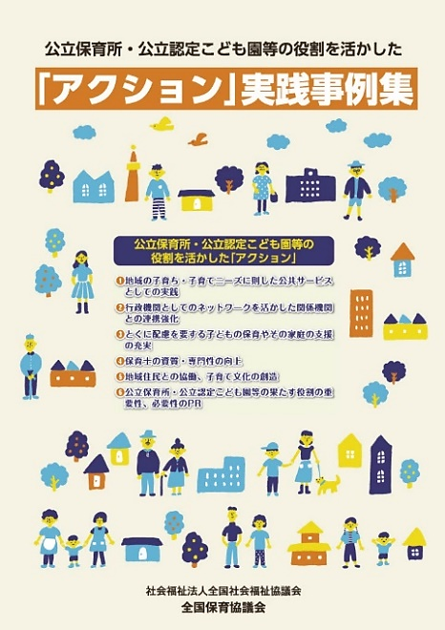
令和8年6月、公立保育所・公立認定こども園等の全国の取り組みをまとめた『公立保育所・公立認定こども園等の役割を活かした「アクション」実践事例集』の新版を刊行しました。
本事例集は、「公立保育所・公立認定こども園等アクションプラン（第五次）」※（令和4年6月策定）の6つのアクションプランに沿った全国の取り組みを広く紹介しています。
関係機関や行政機関としてのネットワークを活かした「要配慮児・家庭への支援」、「災害時における保育対応」など、19事例を掲載しています。また、それぞれの事例に対し、取り組みのポイントや学識者の講評を付して解説しています。
公私立を問わず、保育関係者の皆様が「今後の保育のあり方」を検討される際の一助として、ぜひご活用ください！

※「公立保育所・公立認定こども園等アクションプラン（第五次）」
…公立保育所等が地域で果たしている役割とその機能を6つの具体的なアクションとして整理し、
それぞれの地域における子育て支援の拠点としてさらに充実していくことを目標に、全保協とし
て推進しています。

購入をご希望の場合は、別紙「アクション実践事例集申込書」にご記入のうえ、FAXにてお申し込みください。
※下記全保協ホームページからも申込書をダウンロードいただけます。
https://www.zenhokyo.gr.jp/publications/
定価：850円（税込・送料別）
【書籍の購入に関するお問合わせ先】
トロル TEL 042-392-5304／FAX 0120-456-476


全保協HP
（刊行物のご案内）

